VSAKO TONSKO TRAJANJE IMA SVOJO OBLIKO

Na začetku te prav lepo pozdravljam. Prepričana sem, da si nalogo prejšnjega tedna opravil/-a brez težav. Danes boš nadaljeval/-a z delom prejšnjega tedna. Pozorno sledi navodilom in opravi vse naloge. Uspešno pri reševanju

- Preveri odgovore na vprašanja iz prejšnjega tedna:
- Besedilo, s katerim so učenci v zgodbi določili novega vodjo imenujemo izštevanka.
- Naslovi izštevank (gotovo poznaš še kakšno drugo): An ban pet podgan, En kovač konja kuje, Enci benci, Avijonček gori gre, Gospod in gospa, En ten tenera, Ekate pekate cukate me,…

ZAPOMNI SI: Izštevanka je ritmizirano besedilo, s katerim se udeležencem določijo vloge v igri.

- Ponovi izštevanko »Mi se z vlakom peljemo«.
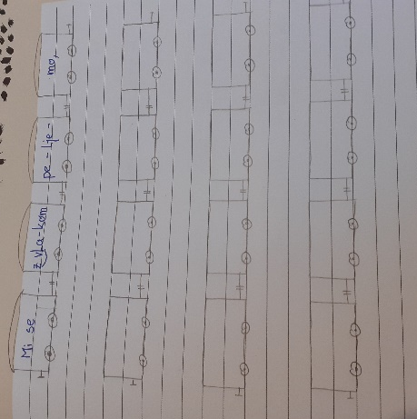
- V zvezek si nariši vagončke tako, kot kažeta spodnji sliki:
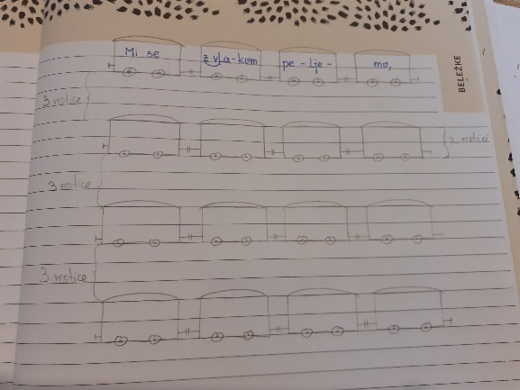
- vagončki visoki čez 2 vrstici in dolgi 4 cm.

- med vrstami vagonov mora biti 3 vrstice prostora

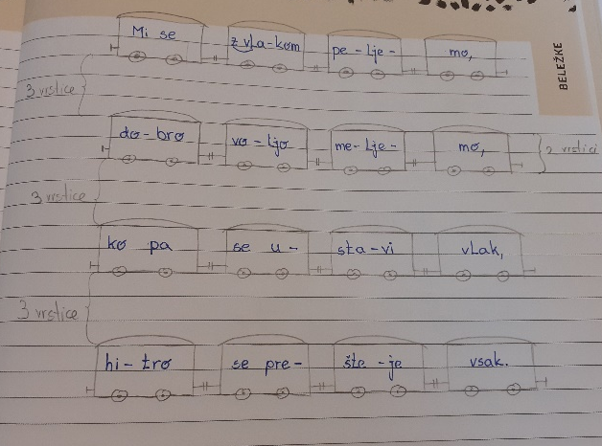
- Ko imaš vagončke narisane v njih natančno prepiši besedilo po zlogih:

- V prvo vrstico pod vagončke zapiši prave ritmične zloge TA, TA-TE (tako kot kaže spodnja slika. To naredi za vse 4 vrste vagončkov):
TA = daljši ton/zlog TA-TE = dva krajša tona/zloga
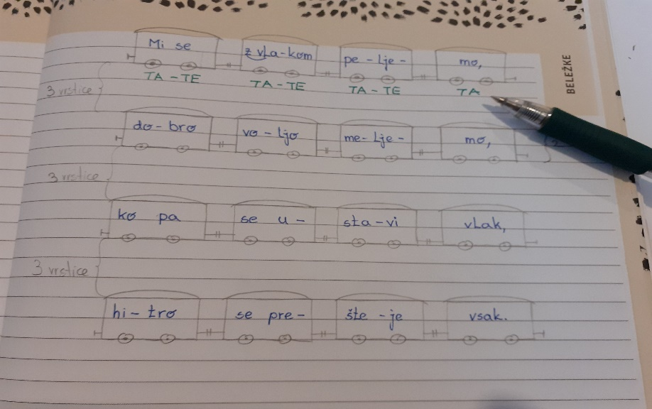

- V drugo vrstico pod vagončke zapiši tonska trajanja (note). Pomagaj si z zapisom v U str. 21 in s spodnjo sliko.

četrtinka, daljši ton, izvajaš TA
♪ ♪ 2 osminki, 2 krajša tona, izvajaš kot TA-TE
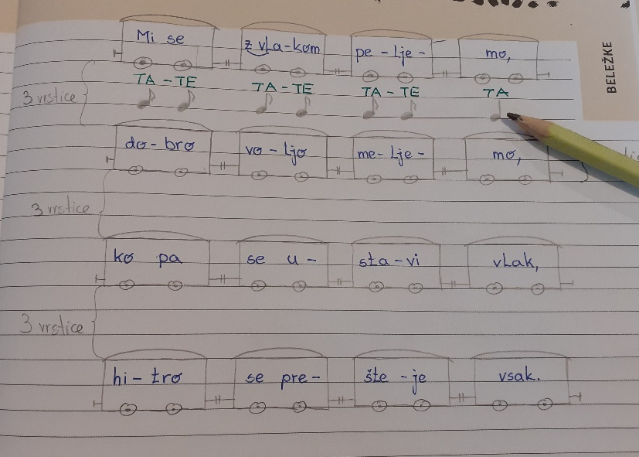

- Za konec ponovi pesmi, ki smo jih peli v tem šolskem letu pri pouku in pri pevskem zboru Ob enem pa te vabim še v spletno učilnico, kjer si pod zavihkom pevski zbori poglej navodila in se nauči nove skladbe. S klikom na spodnjo povezavo prideš do gradiva za zbor: https://ucilnice.arnes.si/course/view.php?id=66107

Želim ti uspešno ustvarjanje,
učiteljica Anita Medvešek

